客户需求调研单

医院名称 |  | 福州市长乐区妇幼保健院 |  | 申请日期 | 2021/03/18
需求系统 |  | 门诊医生工作站 |  | 反馈科室 | 信息科
填单人 |  | 黄代民
需求提交人 |  |  |  | 联系电话 | 15080088772
问题或需求描述 | 菜单：“门诊医生工作站”=>“病人就诊”界面=>“病史”=>“病历”（见截图）  现状：范例1：如截图依次进入“门诊医生工作站”=>“病人就诊”界面，输入有效挂号号“6216530”=>“病史”=>“病历”无法调阅病人病历。  期望实现内容：希望无卡情况下可调阅病历。  期望完成时间：2021年4月15日前完成  需求背景：无
问题类型 |  | 系统BUG 新增需求 □接口 □流程改造 □其它服务
工程建议解决方案
信息科或主管部门确认人签字

截图1： 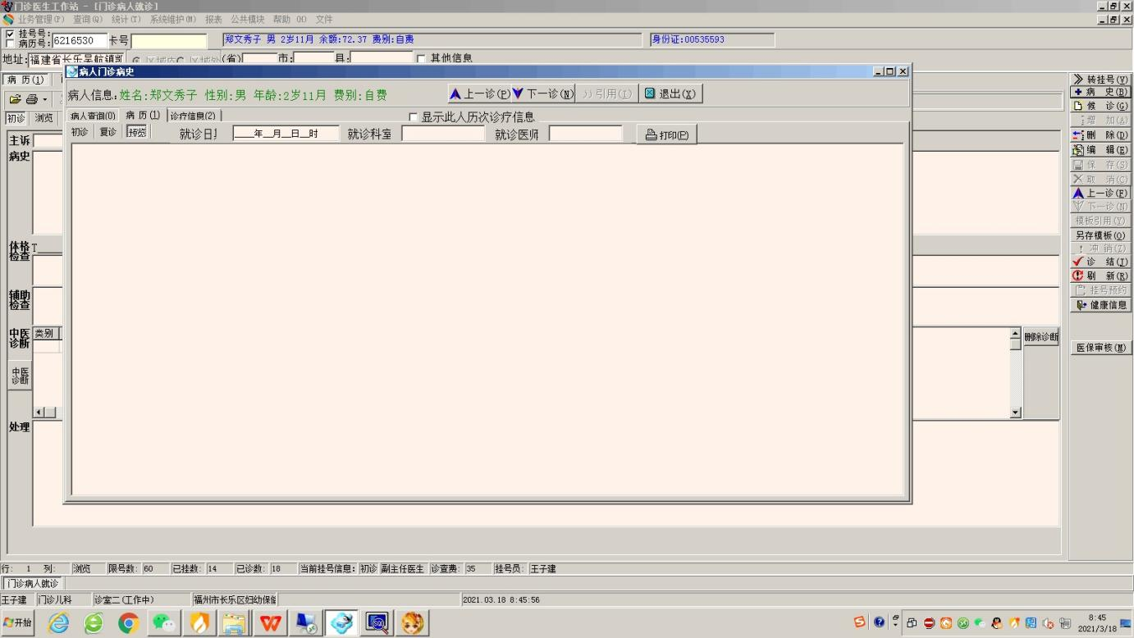

跟踪文件：

